**МИНОБРНАУКИ РОССИИ**

**Санкт-Петербургский государственный**

**электротехнический университет**

**«ЛЭТИ» им. В.И. Ульянова (Ленина)**

**Кафедра МО ЭВМ**

отчет

**по лабораторной работе №2**

**по дисциплине «Объектно-ориентированное программирование»**

Тема: «Наследование и полиморфизм»

|  |  |  |
| --- | --- | --- |
| Студент гр. 6381 |  | Ширяев Я.А. |
| Преподаватель |  | Терентьев А.О. |

Санкт-Петербург

2018

**Цель работы**

Изучить и использовать на практике механизмы наследования и полиморфного поведения на примере объектно-ориентированного языка С++.

**Постановка задачи**

Необходимо спроектировать систему классов для моделирования геометрических фигур (в соответствии с полученным индивидуальным заданием). Предполагается использование виртуальных функций в иерархии наследования, проектирование и использование абстрактного базового класса.

Разработанные классы должны быть наследниками абстрактного класса Shape, содержащего методы для перемещения в указанные координаты, поворота на заданный угол, масштабирования на заданный коэффициент, установки и получения цвета, а также оператор вывода в поток.  
﻿﻿Необходимо также обеспечить однозначную идентификацию каждого объекта.

**Описание использованных структур данных**

Класс Shape содержит два общих для всех фигур поля, это угол поворота и цвет. Содержит виртуальные методы: move, scale и turn, реализованные в производных классах. Содержит меню, которое наглядно показывает принцип полиморфизма: одни и те же команды работают для объектов разных типов.

В классах потомках описаны методы для перемещения, поворота и масштабирования разных типов фигур. Также для каждого из этих классов по-своему реализован оператор вывода в поток.

**Тестирование**

Рис.1 UML диаграмма

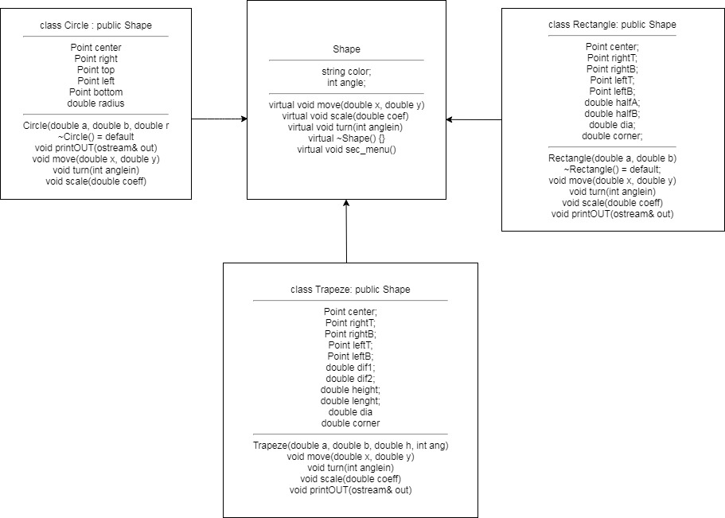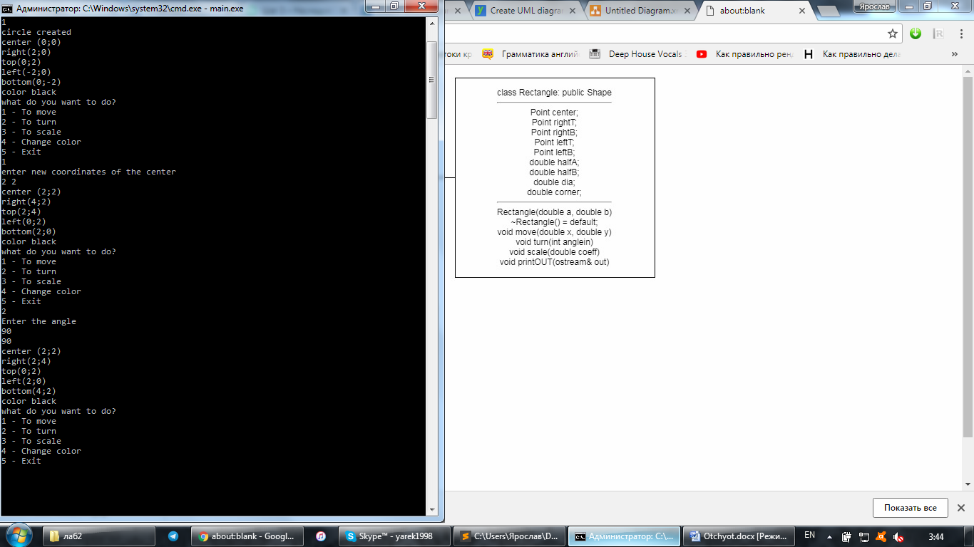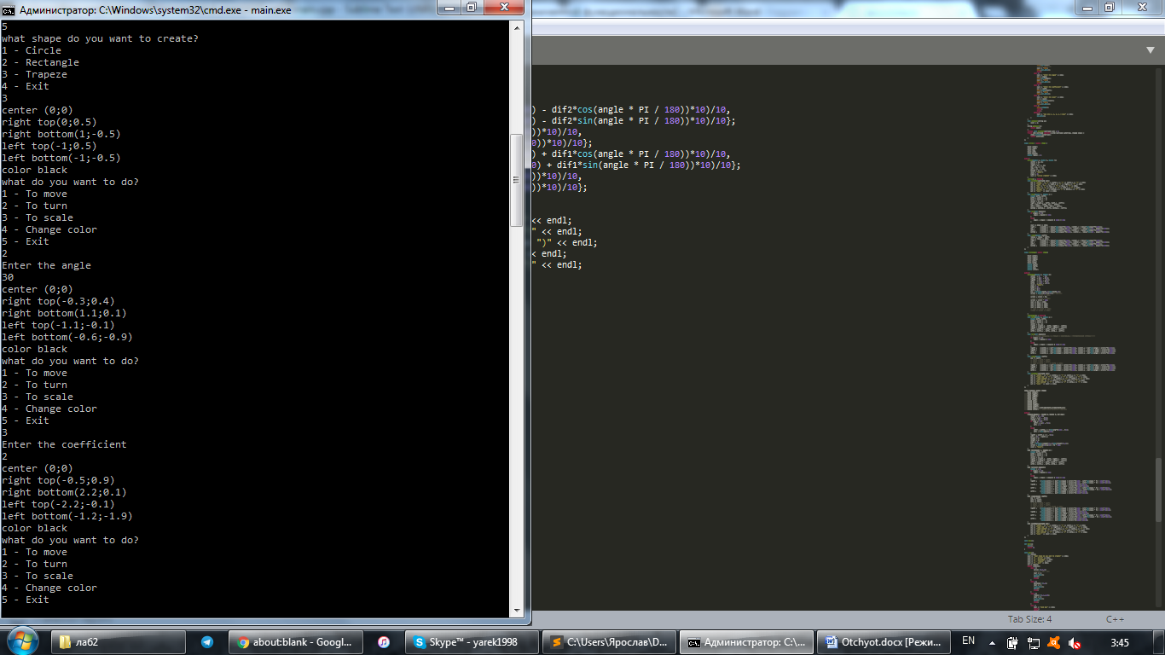

**Вывод**

В процессе выполнения лабораторной работы научились строить иерархию классов, реализовывать полиморфное поведение.